
Kronika krakowska | 12-01-2004

Osobny świat obrazów Małgorzaty

Z księżycem w butonierce
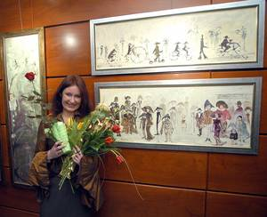
Małgorzata Karp-Soja
Fot. Piotr Kędzierski
Małgorzata Karp-Soja maluje "Podróże w czasie", "Ogrody" i "Arkadie", klimaty i nastroje. Po obrazach hasają elfy, człowieczki nieduże jeżdżą na bicyklach, przechadzają się smukłe nad wyraz damy w wielkich kapeluszach i dżentelmeni z księżycem w butonierce, rozdziawiają dzioby przedziwne ptaki i kwitną nader kapryśne kwiaty. Nawet pejzaże Małgorzaty są nie do końca rzeczywiste, a jeśli dosłowne, to mniej ciekawe. Ale te zdarzają się jej rzadziej niż rzadko.
Słowem - staroświecka młoda pani z Krakowa maluje świat jakiego nie ma, ale może się przyśnić; czasem, po bardzo dobrym dniu. Po cichu (bo głośno to, owszem, nowoczesność) kochamy te sny.
Obrazy Małgorzaty Karp-Soi można oglądać w galerii hotelu Logos przy ul. Szujskiego. Wystawa spora, prezentowana w galerii, w kawiarni i na piętrze. Prace jeszcze w Krakowie nie pokazywane; parę wróciło z niedawnej wystawy w Warszawie, w Łazienkach, reszta to nowe, mające tu swoją premierę wystawienniczą. Autorka przygotowuje się obecnie do dużej wystawy w Niemczech; nowe obrazy stanowią fragment tego, z czym niebawem pojedzie w świat, zresztą bynajmniej nie po raz pierwszy.
(AN)

http://dzis.dziennik.krakow.pl/?2004/01.12/Krakow/09/09.html

